Taller: Full Moon YogaMoksaIyengar
Costa Rica, Playa Negra

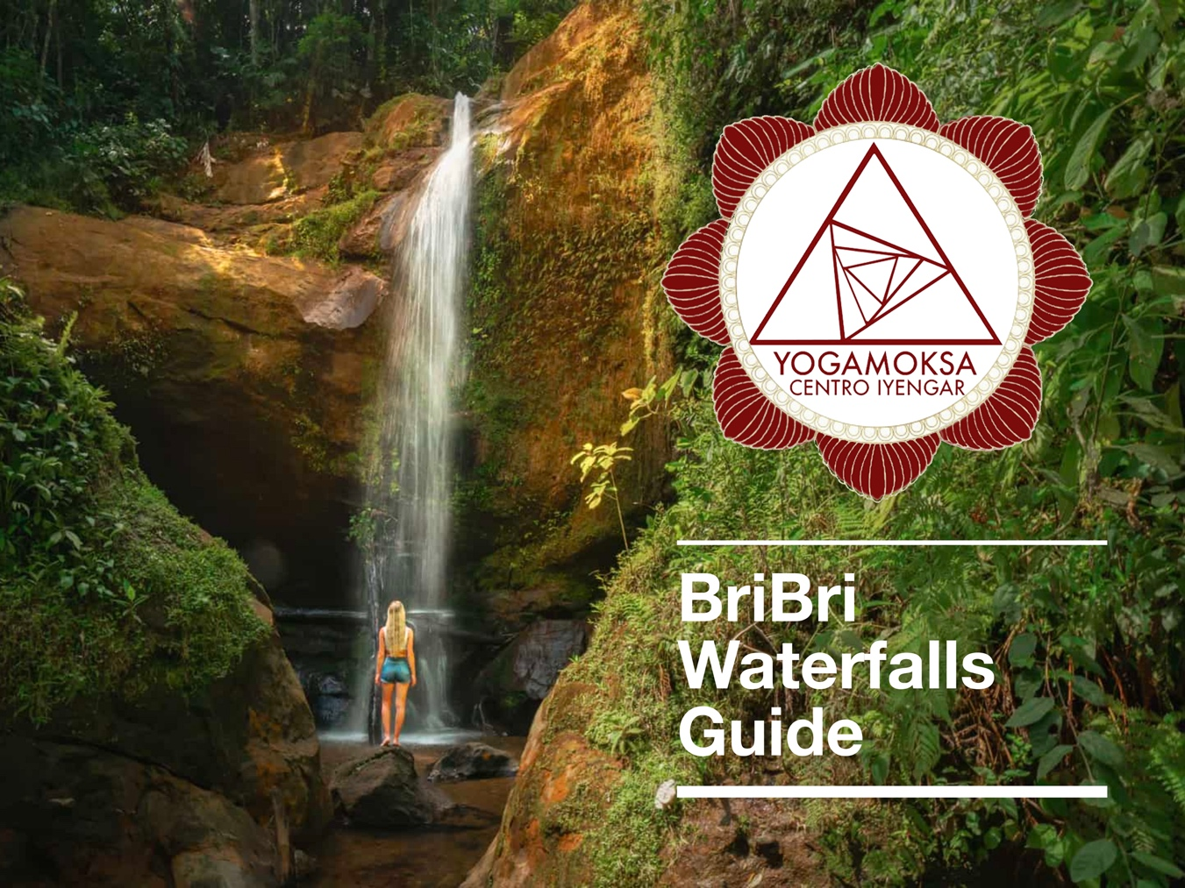

Esta es una invitación al primer viaje de iniciación alquímica del despertar de la Conciencia Terráquea
Te atreves a sentir y a seguir el llamado a conectarte con la fuente de energía creadora en esta tierra sagrada donde la naturaleza es exuberante?

Te atreves a recordar la fuente de donde todos venimos?
La selva, el mar, las cataratas son ricos en electrones negativos, fundamentales para cargar nuestros electrones, que nos proporciona vitalidad. Las células sanas son ricas en iones negativos. El Sol con su luz nos eleva las vibraciones de los elcetrones. Para crear una estado alcalino necesitamos cargar nuestras células de electrones. Cuando perdemos electrones y no podemos generarlos se crea un estado acido. Nuestros cuerpos están llenos de cristales, cuando practicamos Yoga Iyengar el movimiento, la alineación, las fricciones generan electricidad, generan electrones negativos, generan salud. En la naturaleza donde vamos a trabajar se potencian las herramientas para generar la auto sanación. La frecuencia intacta, poderosa y transformadora de la Naturaleza salvaje nos va a brindar un gran sostén. Tus células recuerdan…
Tu corazón recuerda…Tu alma recuerda la fuente creadora!

Cada uno de los recorridos diarios que haremos estarán en resonancia con las prácticas que haremos, desde meditaciones, yoga, activaciones, círculos de palabra, sanaciones energéticas y más. Tendremos la posibilidad de hacerlo tanto en la Selva como en la Playa, como en nuestro alojamiento privado.
- Todo lo recorrido hacia afuera, también lo exploraremos hacia adentro. Por eso es un viaje de iniciación.
-
Vamos a experimentar y vivir desde adentro los elementos de la naturaleza que nos componen y nos hacen de espejo desde afuera. No sólo viajaremos para ver el mundo sino que veremos hacia adentro y nos daremos el permiso de explorar nuevos territorios internos.
.
¿VAMOS?
Tené en cuenta que...
El itinerario detallado día por día lo recibirás una vez estés dentro del grupo. Te invito a sumarte por resonancia, escuchando a tu corazón, mucho más allá del orden de las actividades que estaremos compartiendo.
Esto es un llamado. No algo a racionalizar ni a analizar.
El itinerario tiene posibilidades de flexibilizarse.
Todos los días tendrás tiempo libre para descansar e integrar toda la energía que vamos a estar despertando y activando.
Todos los días tendremos meditaciones, rituales, yoga..
Siempre tendrás la posibilidad de elegir en qué prácticas y visitas involucrarte.
El retiro comienza el 24/7 al mediodía y termina el 30/7 a la noche, por favor tenelo en cuenta a la hora de comprar tus vuelos.
El viaje no incluye ticket de avión.

incluye?
Traslados IN/OUT desde y hacia el aeropuerto/ciudad de San Jose a Limon, desde Limon a Playa Negra..
SÓLO EL DÍA DE COMIENZO Y EL DÍA QUE FINALIZA EL RETIRO.
⚫ 7 noches de alojamiento en Playa Negra.
Todas las comidas incluidas.
Guía turística en español durante las excursiones.
Sound Healing, la práctica del yoga Iyengar, Pranayama, Cantos de Mantras, son las herramientas para la activación de la kundalini, conectarnos con la fuente creadora y armonizar los chakras para que los Nadhi empiecen a fluir la energía vital, en el interior de las capas física y sutil, se desarrolla la sensibilidad y conexión con uno mismo, el momento presente se hace consciente, la atención se expande.
Las vibraciones armonizan cuerpo físico, energético, anímico.
Cada célula se ordena y se destraban los bloqueos para que la energía vuelva a fluir.

Todas las excursiónes y traslado a todas las actividades son incluidas en el precio.
Trekking en la selva.
Excursión educativa con el pueblo originario y ceremonia del CACAO con Chamán locales.
. Masaje con Chocolate!
Meditaciones.
¡Actividades sorpresa!
Traslados hacia todos los tours y actividades propuestas en el itinerario en transfer con aire acondicionado...

Alojarán en habitación con baño privado para 2 personas, una propuesta exclusiva ya que se aloja a un máximo de 14 personas. (Pueden ver fotos en la web) Incluye piscina, todas las excursiones y actividades propuestas.

ESTOY LIST@ PARA ATENDER EL LLAMADO

¿CÓMO RESERVO MI LUGAR?

El valor total del viaje a Costa Rica es de $3,000 USD por persona en habitación duple..

EARLY BIRD para las primeras 3 persosan: $2888 USD hasta el 22/1/24.
Para confirmar tu lugar en esta experiencia es necesario que hagas una reserva 50% del total VÍA PAYPAL, TRANSFERENCIA BANCARIA EN USD O EFECTIVO (ARGENTINA).
La reserva asegura tu lugar en el retiro y no tiene devolución en caso de no poder asistir al viaje por motivos personales.
ESCRIBINOS A infoyogamoksa@gmail.com PARA RESERVAR TU LUGAR Y RECIBIR LOS PLANES EN CUOTAS Y FACILIDADES DE PAGO DEL VIAJE.
También te podemos conectar con nuestra agente de viajes de confianza para gestionar tus vuelos internacionales de ida/vuelta a Costa Rica
- Si sentís el llamado ya vibrando dentro tuyo, es tu alma que te esta llamando...
NOS VEMOS EN Costa Rica,
Bellas Almas.
TU PRESENCIA ES HONRADA Y CELEBRADA.
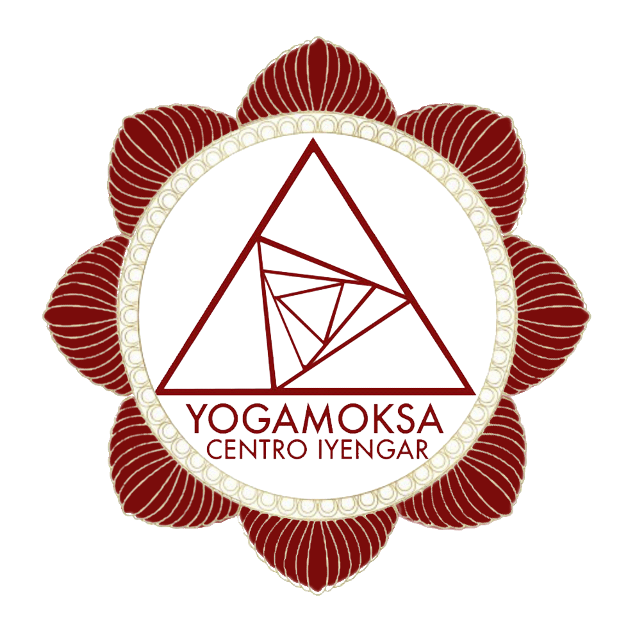SOS BIENVENID@.

